其他荣誉（2021-2022学年三好学生）

公示网址：<https://jsj.suse.edu.cn/p/0/?StId=st_app_news_i_x637992908691957419>

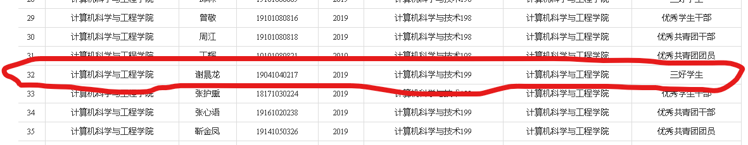

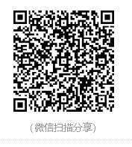

其他荣誉（五四自强之星）

公示网址：<https://jsj.suse.edu.cn/p/0/?StId=st_app_news_i_x637839093990510735>

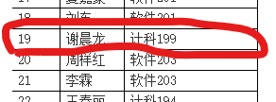

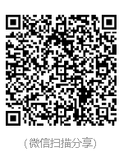

其他荣誉（五粮液奖学金）

公示网址：<https://jsj.suse.edu.cn/p/0/?StId=st_app_news_i_x637727643968917771>

